**7.2.172 Октябренок**

**Центр СВ стены (Самарский вариант), 4Б**  
К.Белоцерковский, 2013  
Описание прохождения, и почему вариант «самарский» — «Северо-Восточная стена Октябрёнка, Самарский вариант». Спрямлённый вариант предыдущего маршрута. Длинная 4Б с хорошим уровнем лазанья. На пятой верёвке могут пригодиться крупные камалоты (#4-5), либо просто придётся немного потерпеть (я терпел). Шестая верёвка, как сказано в описании, может стать знаменитой благодаря своему началу. Сложное лазанье по немного нависающей стенке. Далее по углам выйти на полку, где маршруты соединяются.

[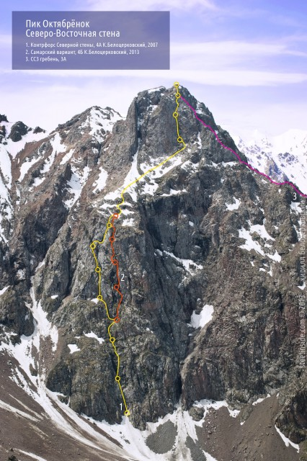](http://www.climbing.ru/media/pic_full/3/10394.jpg)

**Спуск с вершины**  
  
[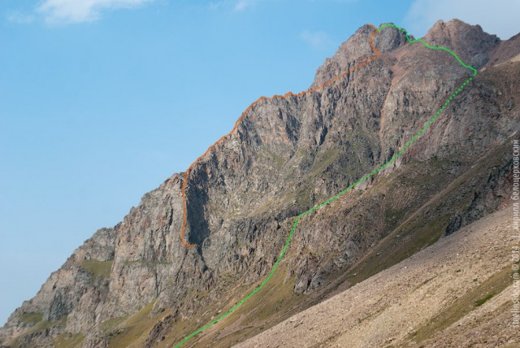](http://www.climbing.ru/media/pic_full/3/10395.jpg)  
  
вершины нужно пешком спуститься на перемычку и так же выйти на ложную вершину. По ней двигаться вправо-вниз до тура. Справа-снизу от тура спусковые петли. От них ровно 25 метров до земли. С перемычки нужно пройти влево до тех пор, пока вы не окажетесь в большом кулуаре с мелкой осыпью. Не нужно спускаться с перемычки вниз! Туда уводит тропа набитая какими-то оленями. Тропа приводит в узкий кулуар с большими камнями, и 3-х метровой стенкой в конце. Идите влево! Не сворачивая вниз.